Тема: «Осень». «Деревья».

- Побеседуйте с детьми о времени года — осени. Повторите несколько раз вместе с ними слово осень. Закрепите в речи ответ на вопрос: какое сейчас время года? («Сейчас осень».)
- Понаблюдайте вместе с детьми за осенними явлениями в природе, расскажите о приметах осени: на улице холодно, пасмурно, часто идут дожди, дует ветер; листья на деревьях стали желтыми, красными (разноцветными), они опадают, начинается листопад; птицы улетают в теплые края; в садах и огородах люди собирают урожай овощей и фруктов; люди надевают теплую одежду.
- Рассмотрите на прогулке березу, рябину, дуб, клен, ель и их листья (иголки); отметьте особенности строения (корень, ствол, ветки, листья (иголки).
- Какая картинка лишняя? Почему? Лишнюю картинку зачеркни.

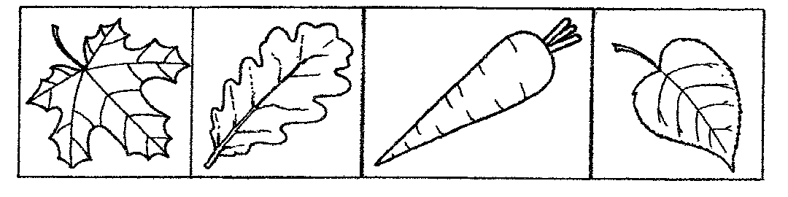
- Найди два одинаковых листика, обведи в кружок.

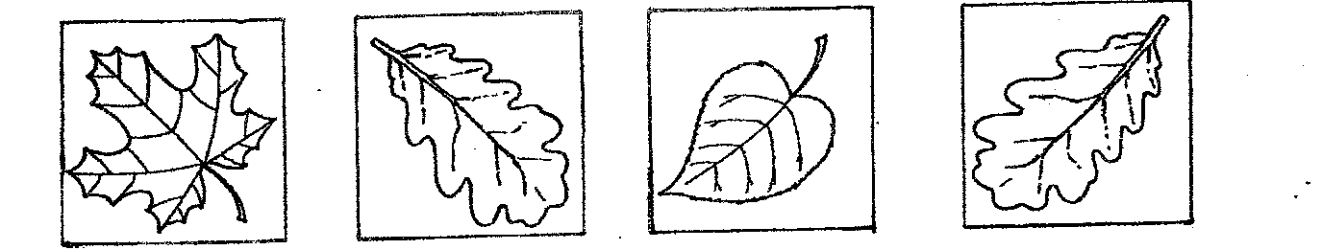

- Дорисуй дождик из тучки (карандашом).
